# Configuración CLOUD

## Datos del Estudiante

Nombres y Apellidos: Luis Fernando Litano Ramos

## Arquitectura

### AWS

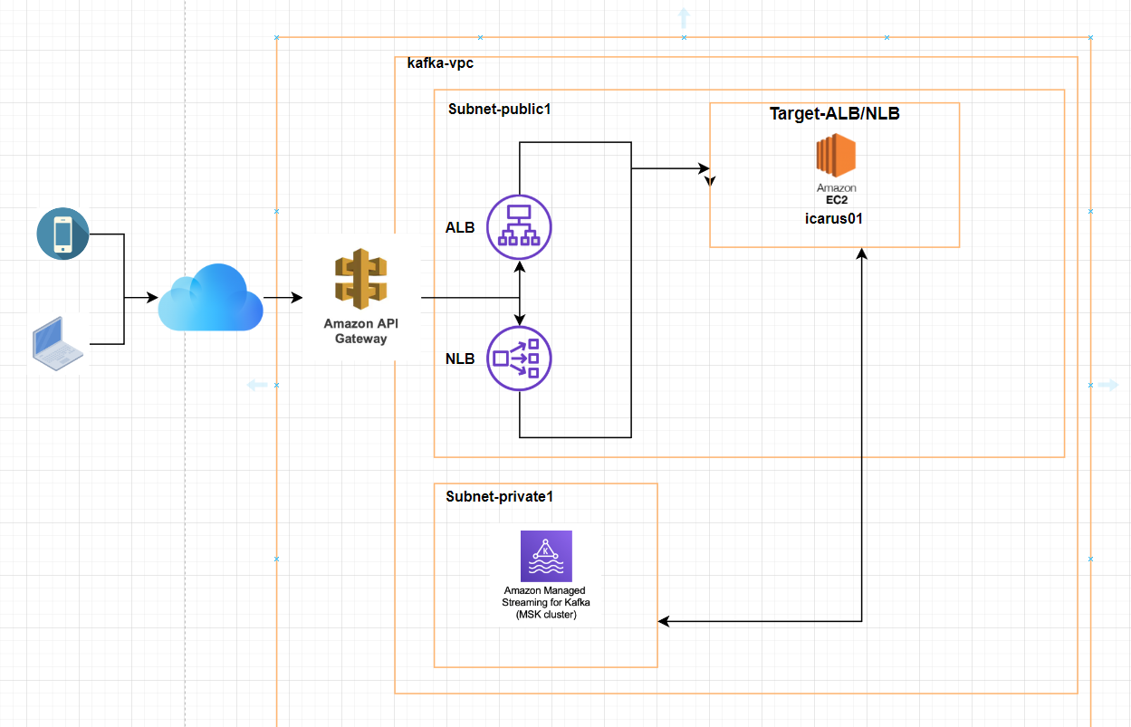

## VPC

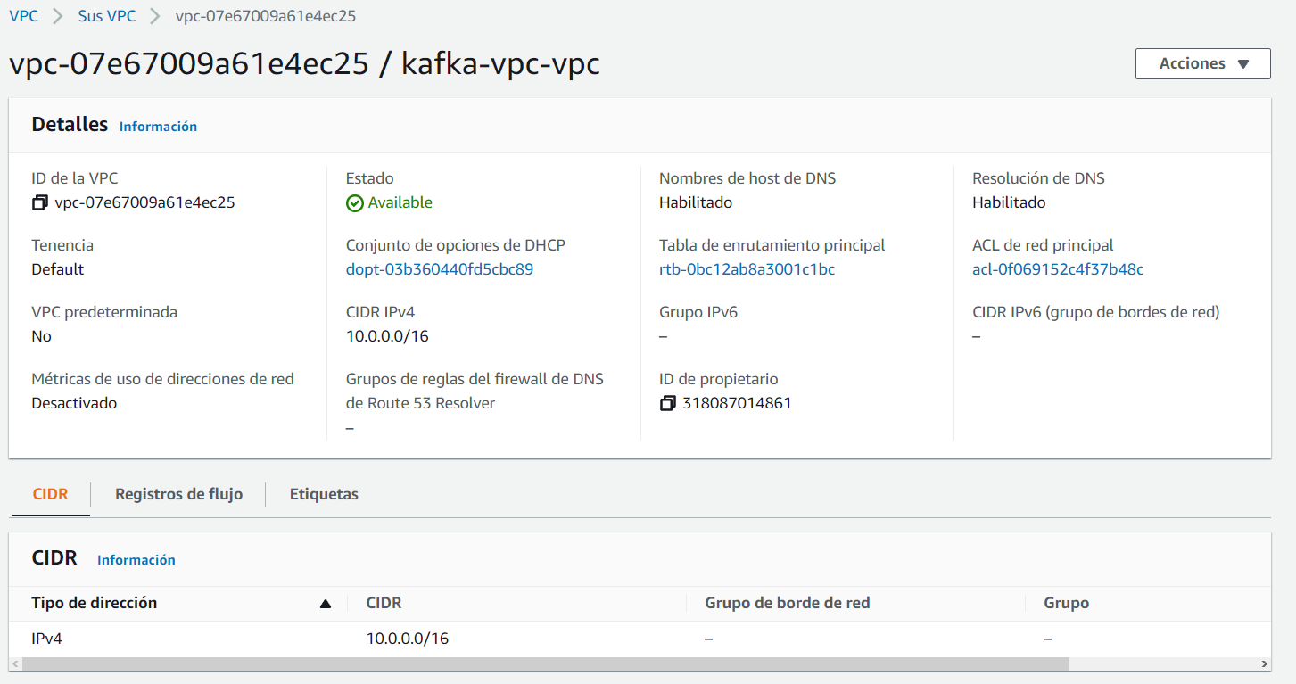

### Subredes (2 AZ)

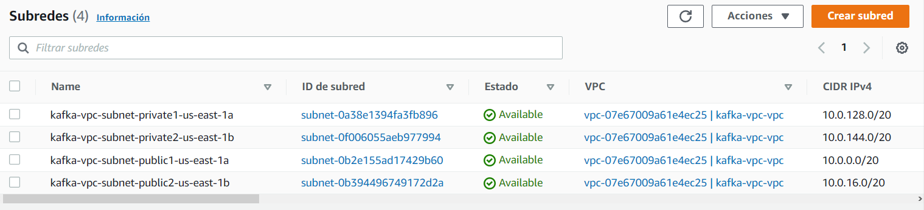

## EC2 - Micro servicios

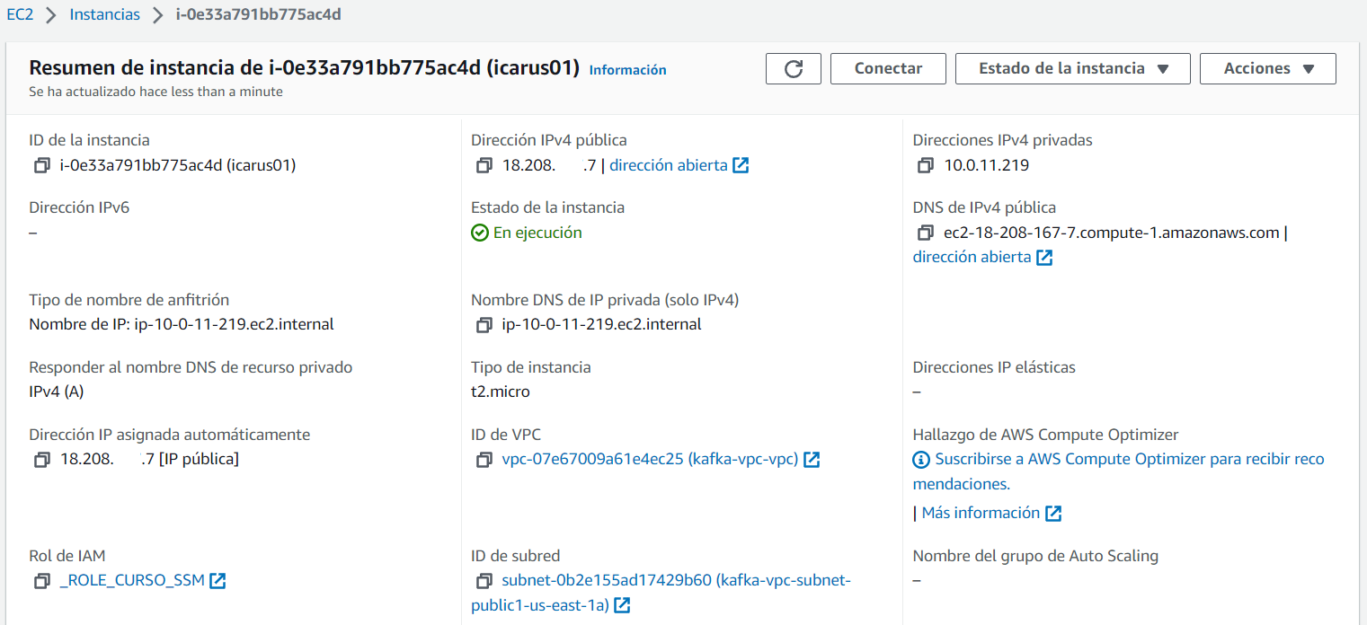

### Seguridad

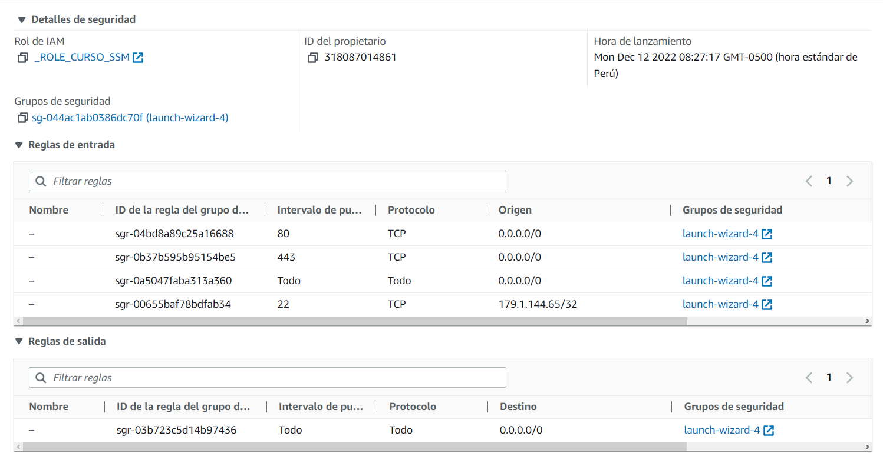

### Redes

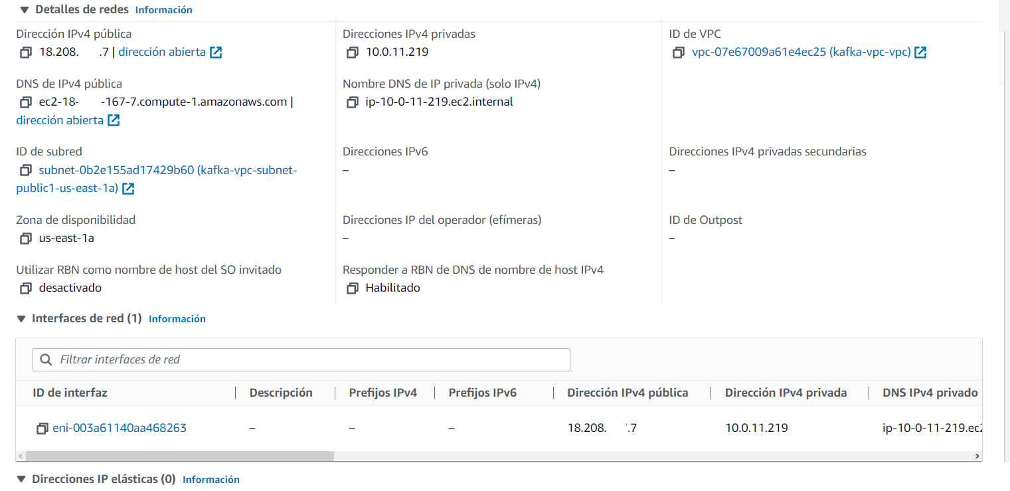

### Micro servicios

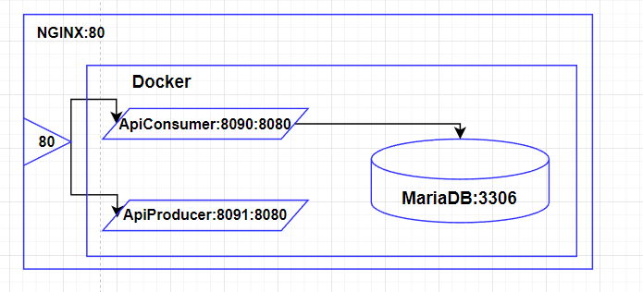

#### Logs ApiProducer

* Inicio del MS

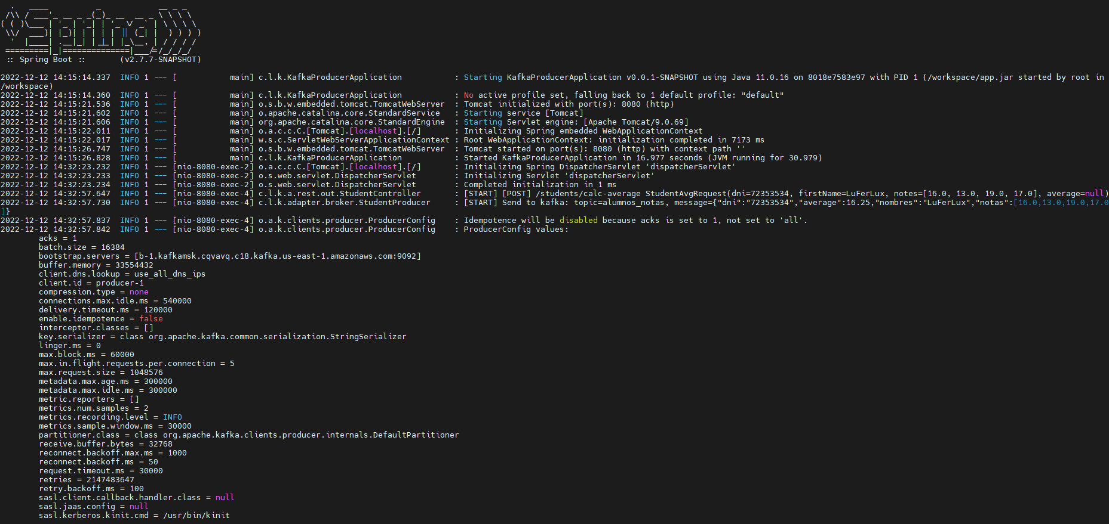- Recibiendo un request

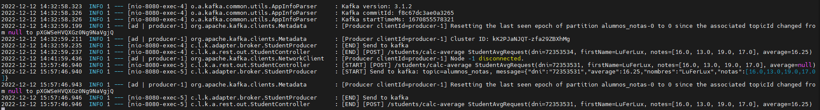

#### Logs ApiConsumer

* Inicio del MS

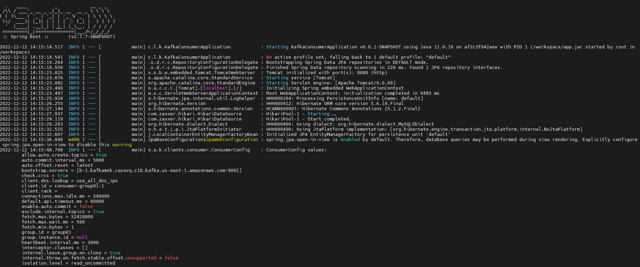

- Recibiendo un mensaje de kafka



#### Logs MariaDB

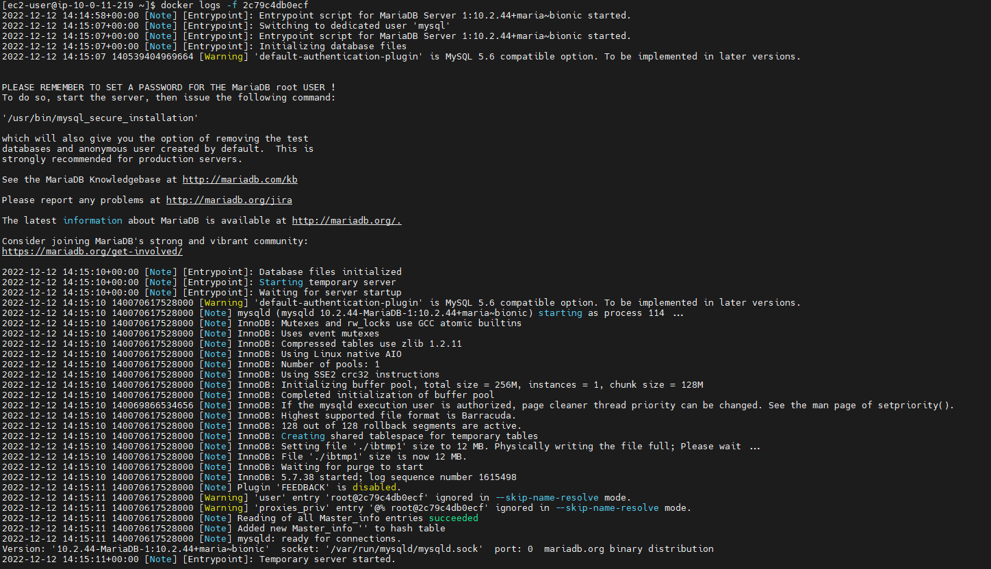

* Visualización de la tabla

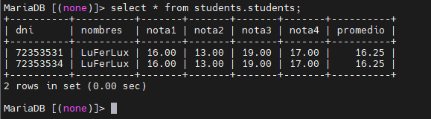

## Api Gateway

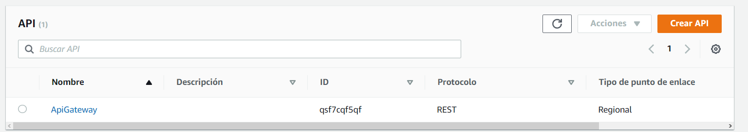

### Etapas

URL: <https://qsf7cqf5qf.execute-api.us-east-1.amazonaws.com/dev>

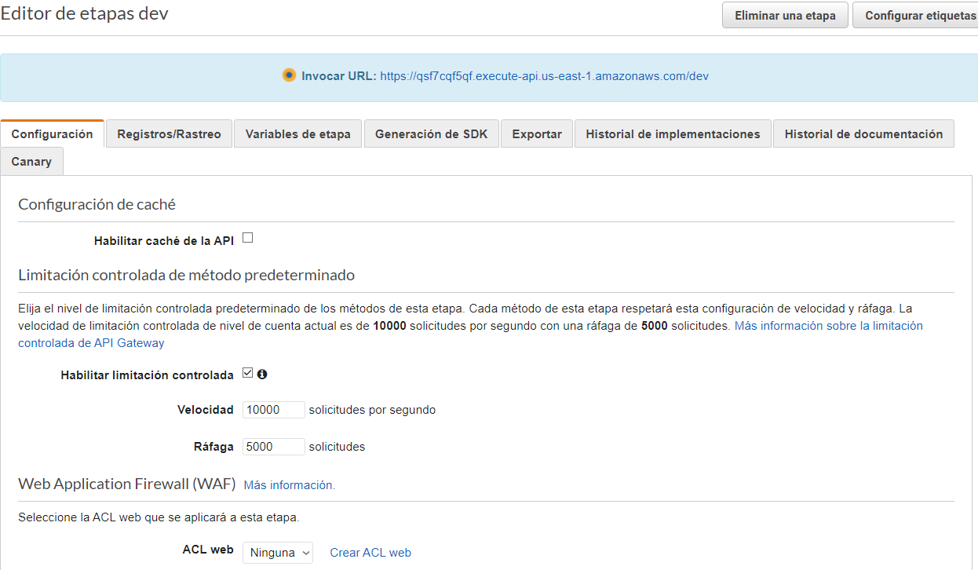

### Recursos

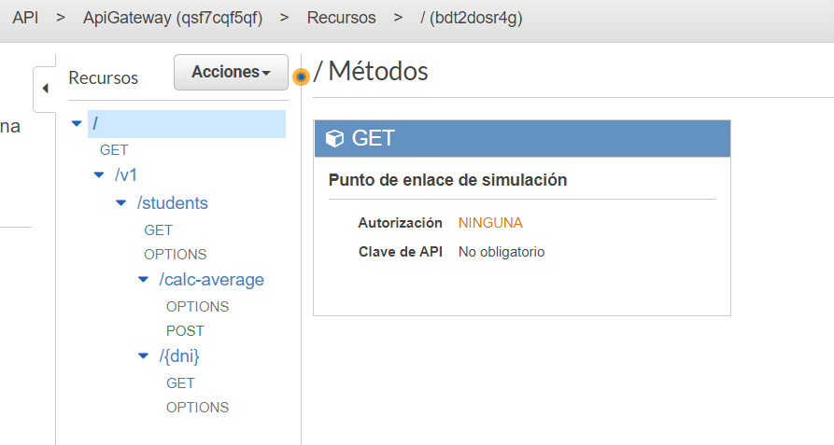

### Endpoints

* GET /v1/students: Ping

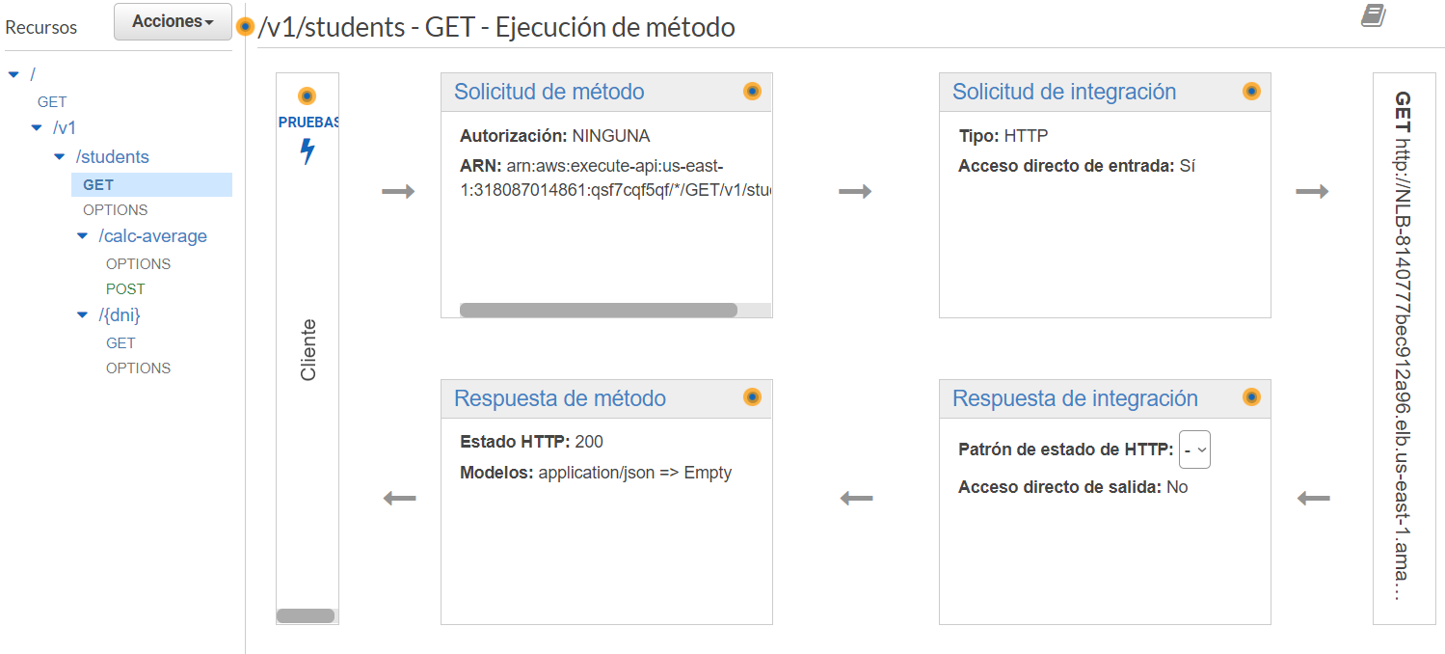

* POST /v1/students/calc-average: Recibe las notas del alumno, las envía por Kafka para que el consumer calcule y almacene el promedio.

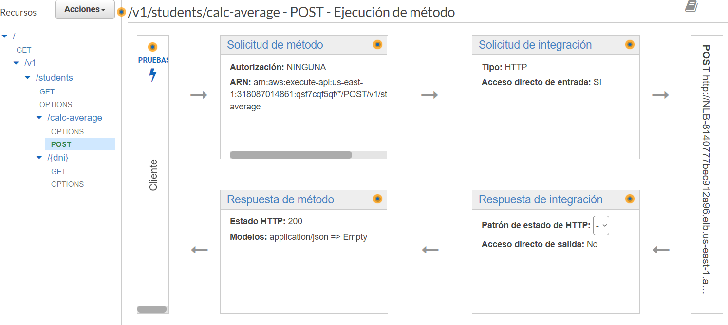

* GET /v1/students/{dni}: Obtiene las notas y promedio de un alumno.

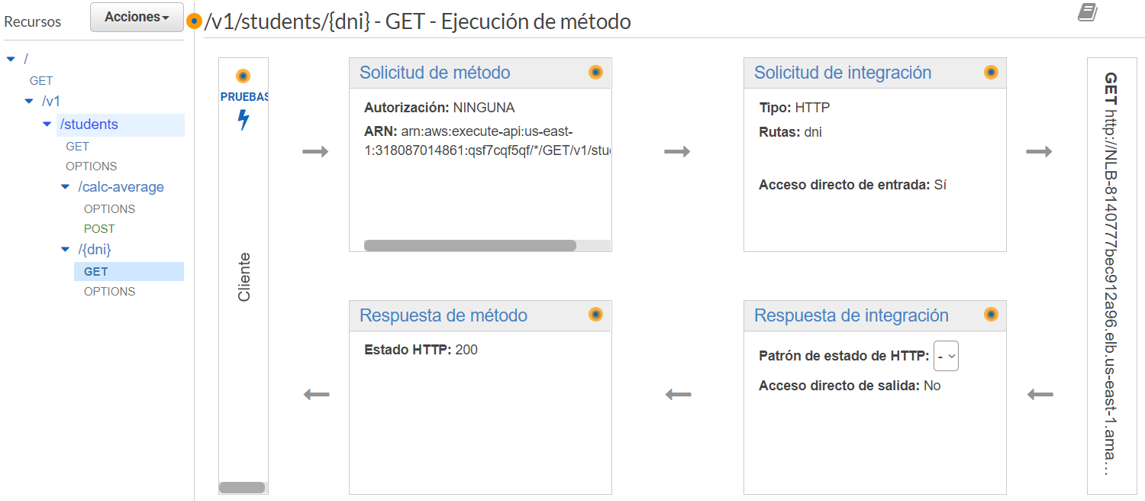

## Network Load Balancer

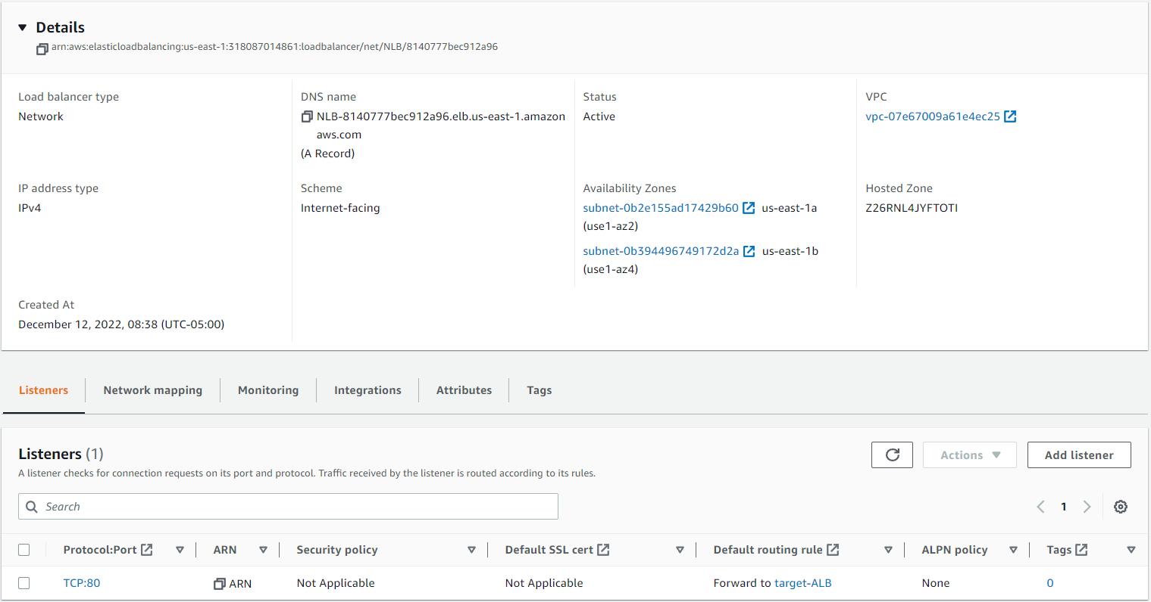

### Target-NLB

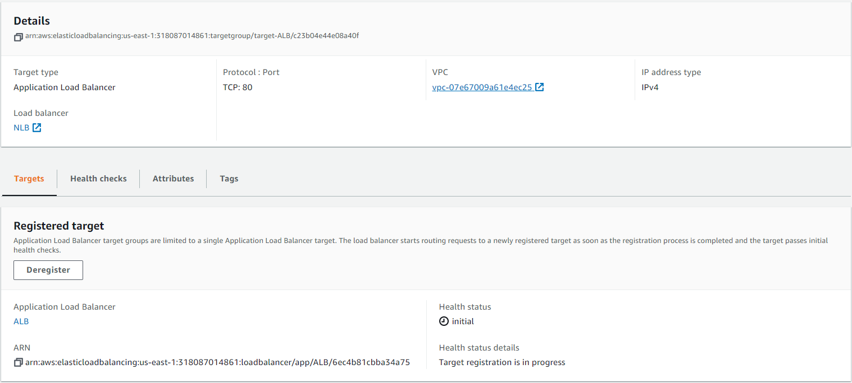

## Application Load Balancer

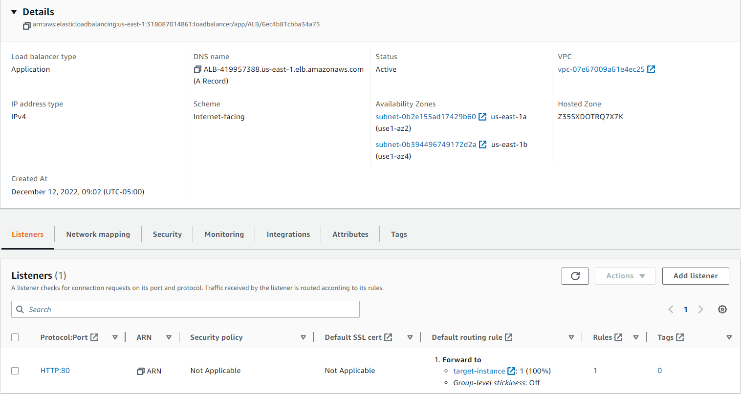

### Target-ALB

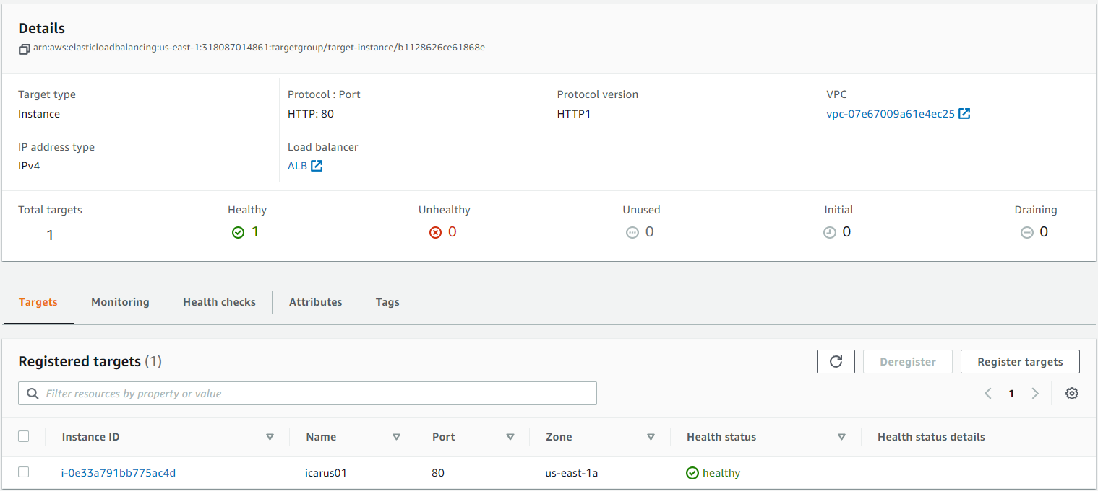

## VPC-LINKS

### Tipo: API REST

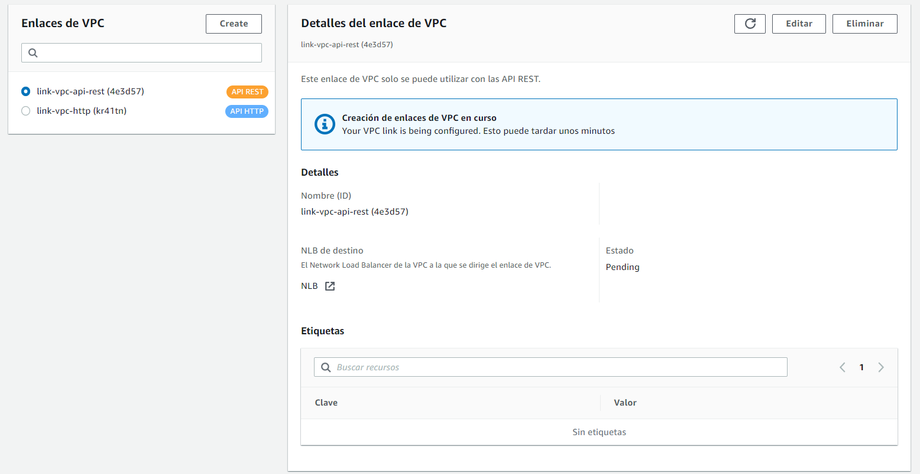

### Tipo: API HTTP

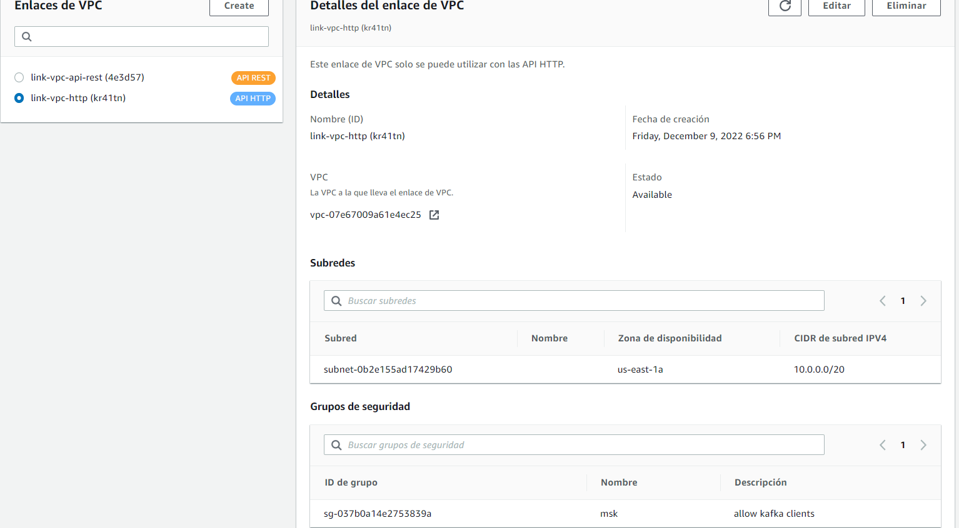

## KAFKA

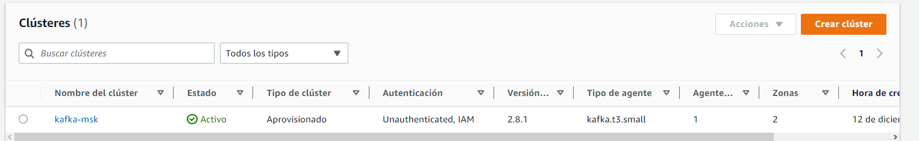

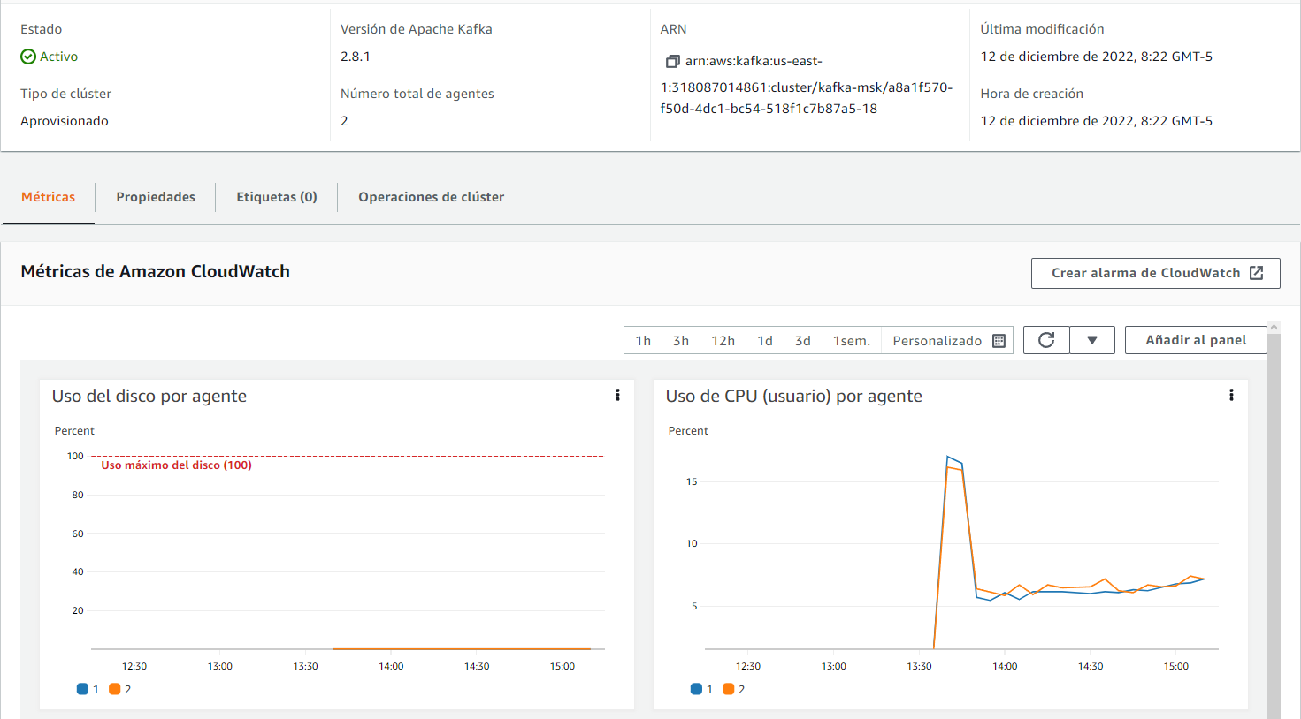

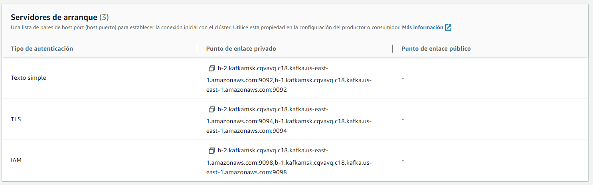

### Creación del tópico: alumnos_notas desde la instancia EC2

./bin/kafka-topics.sh --create --bootstrap-server b-1.kafkamsk.cqvavq.c18.kafka.us-east-1.amazonaws.com:9092 --replication-factor 1 --partitions 1 --topic alumnos_notas

